D8425 Scheda creata il 2 settembre 2026
Descrizione storico-bibliografica
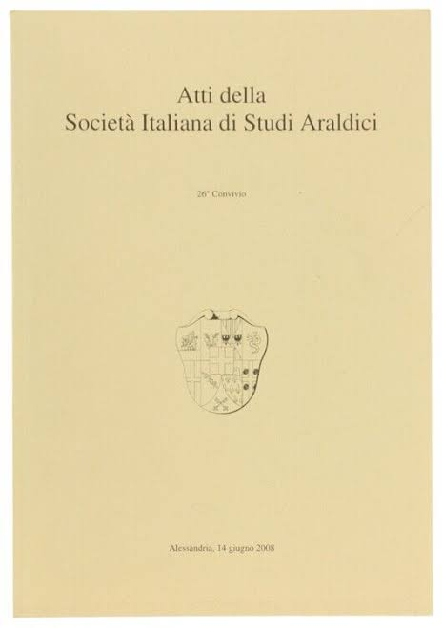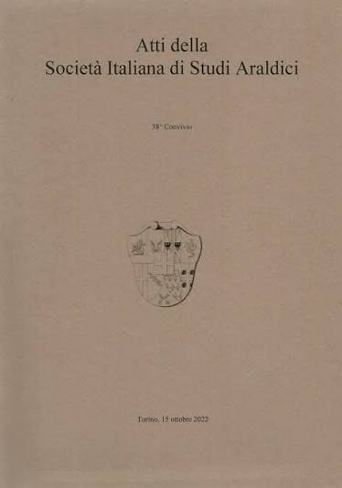
*Convivio della Società italiana di studi araldici. – 1 (1982)-4 (1987). – [Bologna : s.n., 1985-1988]. – 4 volumi : ill. ; 24 cm. ((Triennale; annuale dal 1985. – Il luogo di edizione varia. – Indici a: https://www.socistara.it/atti/.
*Atti della Società italiana di studi araldici : … convivio. – 5/6 (giugno 1988/giugno 1989)- . – Torino : M.S./litografia, 1990- . - volumi : ill. ; 24 cm. ((Biennale o annuale. – Il luogo di edizione varia. – Indici a: https://www.socistara.it/atti/. - CFI0644934
Copia digitale: 1(1982)-19(2005)
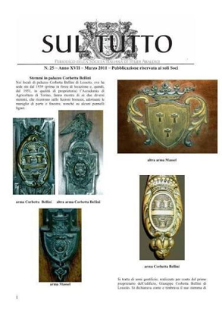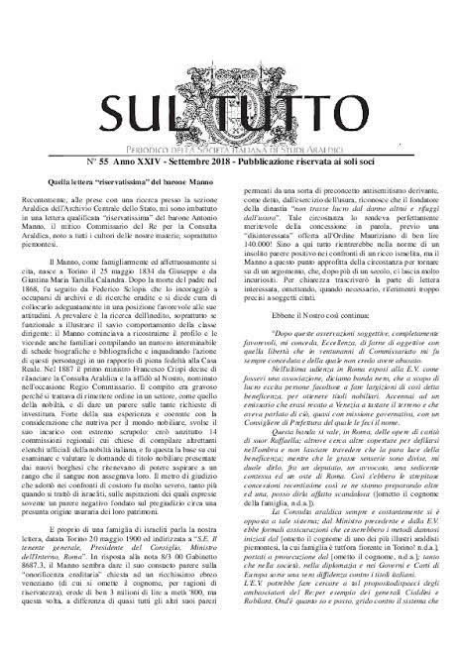
*Sul tutto : notiziario periodico della Società italiana di studi araldici. – N. 0 (maggio 2005)- . – Torino ; Beinasco : [s. n., 2005]- . – Testi elettronici (file PDF). ((Trimestrale. – Disponibile online
Volumi disponibili in rete: 0(2005)-

Autore: Società italiana di studi araldici
Soggetto: Araldica – Periodici
Classe: D929.605

Informazioni storico-bibliografiche
Gli atti della SISA sono stati digitalizzati e sono scaricabili cliccando i titoli e l’icona PDF dei vari volumi. https://www.socistara.it/atti/.

La Società Italiana di Studi Araldici (S.I.S.A) ha lo scopo di promuovere gli studi storico-araldici e si propone di valorizzare il ruolo dell’araldica nell’ambito delle scienze umane, di studiare le correlazioni interdisciplinari, di coordinare ricerche storiche tra soci, di dotare i ricercatori associati di strumenti appropriati per i propri studi . Ѐ formata da studiosi italiani o stranieri che abbiano interesse per l’arte e le scienze araldiche, le ricerche genealogiche nonché per le cosiddette discipline ausiliarie della storia in generale. Società Italiana di Studi Araldici è la denominazione adottata nel 1986 dal Centro Studi Araldici e della Tradizione. Fondata nel 1982 per trasformazione della preesistente Accademia Araldica costituita nel 1977. Alla presidenza della S.I.S.A. si sono alternati Riccardo Riccardi di S. Maria di Mongrando, Carlo Gustavo Figarolo di Gropello e Alberico Lo Faso di Serradifalco attualmente in carica.
La Società sin dalla sua nascita organizza annualmente un convegno di studi e dal 1986 ha iniziato a pubblicarne gli Atti. Tali convegni denominativi, per sottolinearne il carattere amichevole, convivi costituiscono elemento essenziale della vita associativa e occasione di scambio di informazione ed esperienze fra i Soci ed altri studiosi eventualmente invitati. Negli ultimi anni i Convivi si sono svolti a Milano, Carmagnola, Roma, Acqui Terme, Mondovì, Verona e Torino.
L’attività e i servizi della S.I.S.A. a disposizione dei Soci comprendono:
- un servizio di informazione e documentazione su studi araldico-genealogici e storici e sui temi fondamentali dell’araldica;
- assistenza a manifestazioni quali conferenze e incontri di studio nazionali ed esteri;
- partecipazione a convegni in Italia e all’estero sulle materie di interesse con lo scopo di propagandare gli studi araldici nazionali;
- promuovere convegni, conferenze, dibattiti su problematiche storico-araldiche-genealogiche anche in collegamento con altre associazioni italiane e estere che abbiano analoghi interessi;
- pubblicazione di notiziari, e quaderni relativi all’attività della Società e agli studi dei Soci;
- formazione di commissioni di studio e di lavoro incaricate di trattare temi emergenti delle problematiche araldico-genealogiche.
Lo studioso che intenda divenire membro della S.I.S.A. deve essere presentato da un socio ed indirizzare apposita domanda alla presidenza della Società tramite un modulo, fornito a richiesta diretta dell’interessato, corredato da un C.V. https://www.socistara.it/storia/.

